Фото стильных мужских стрижек

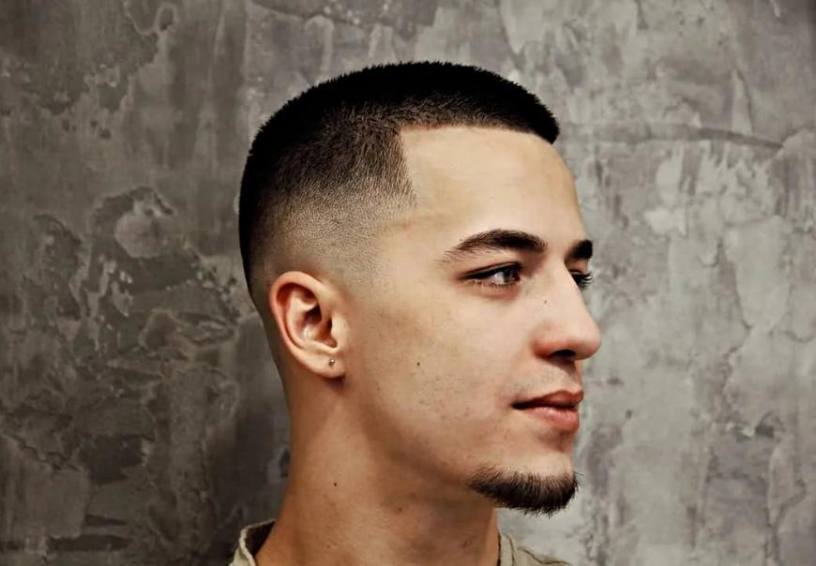
Короткая мужская стрижка «Цезарь»
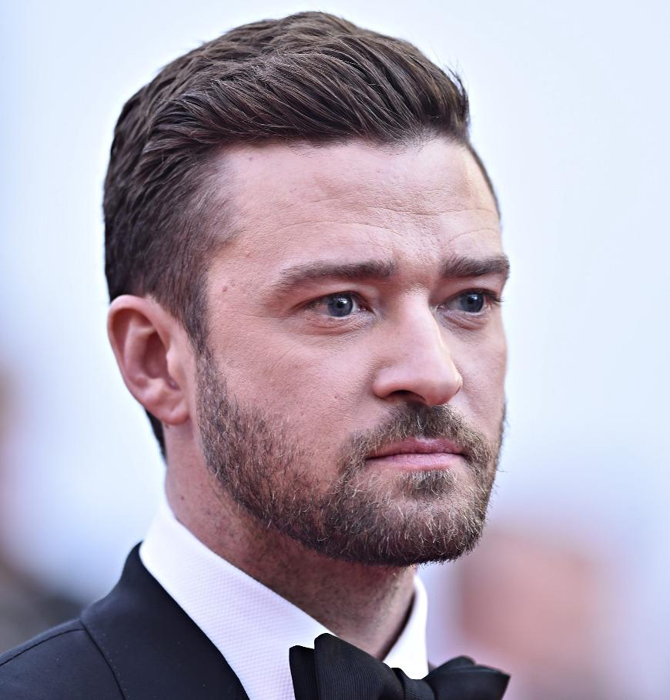
Короткая мужская стрижка «Британка»
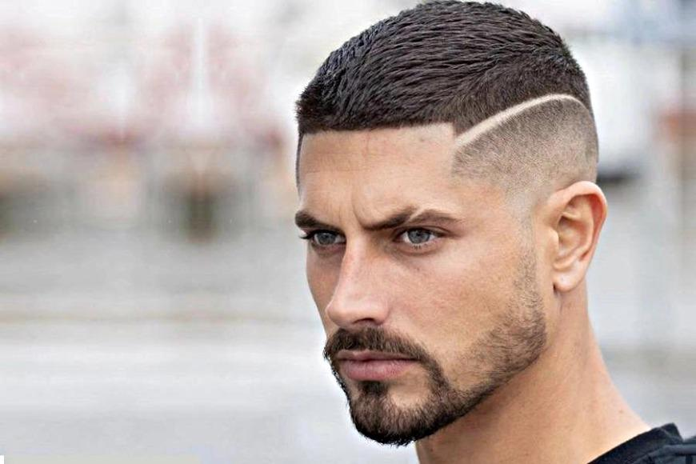
Короткая мужская стрижка «Buzz cut»
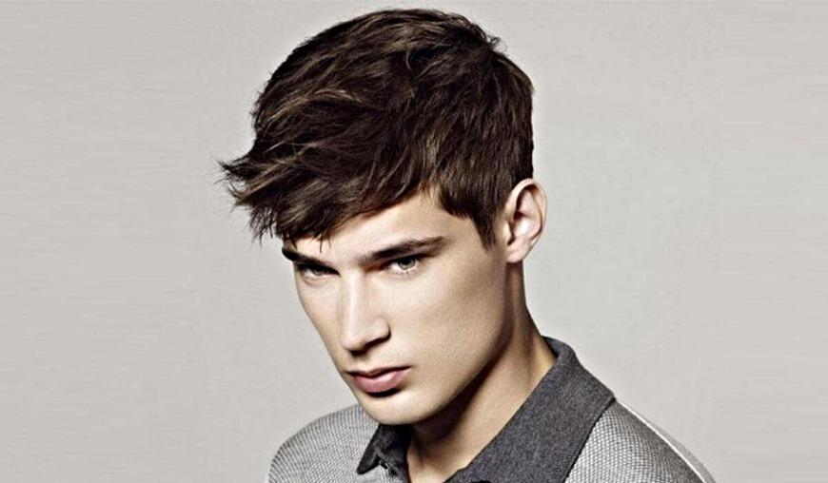
Мужская стрижка «Стрелец»

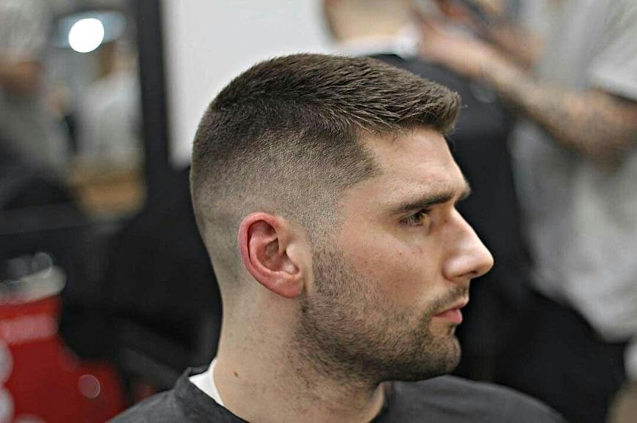
Короткая мужская стрижка «Бокс»
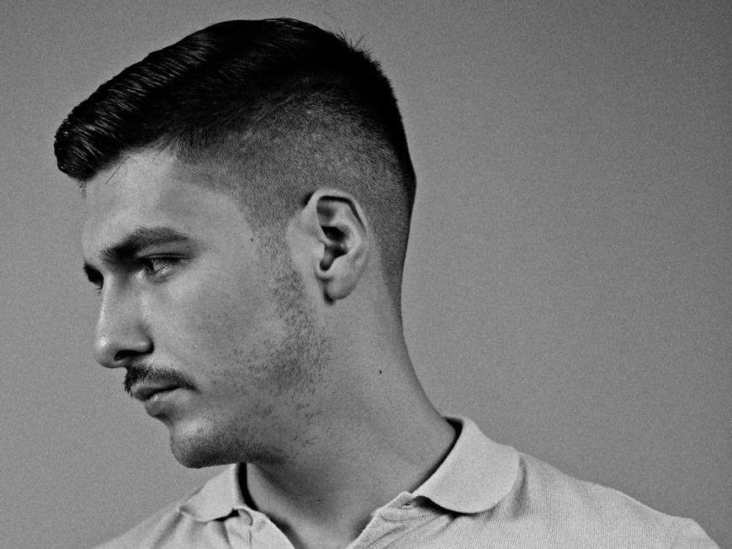
Короткая мужская стрижка «Полубокс»
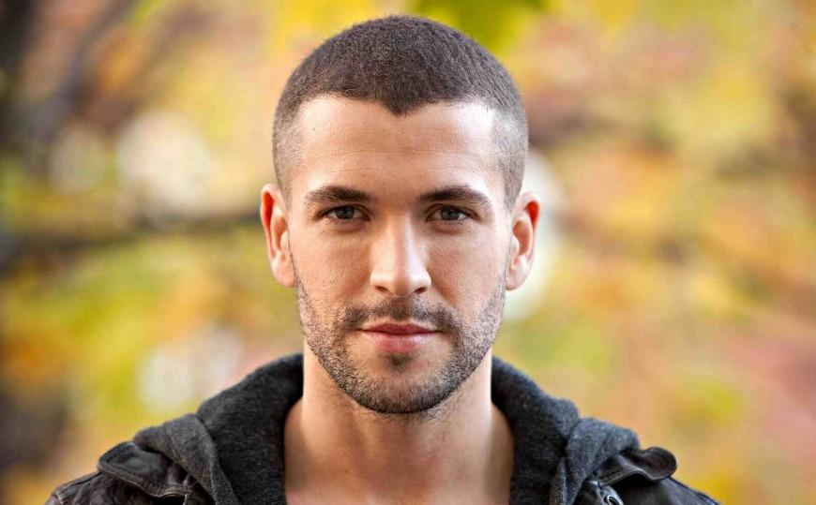
Короткая мужская стрижка «Спортивная»
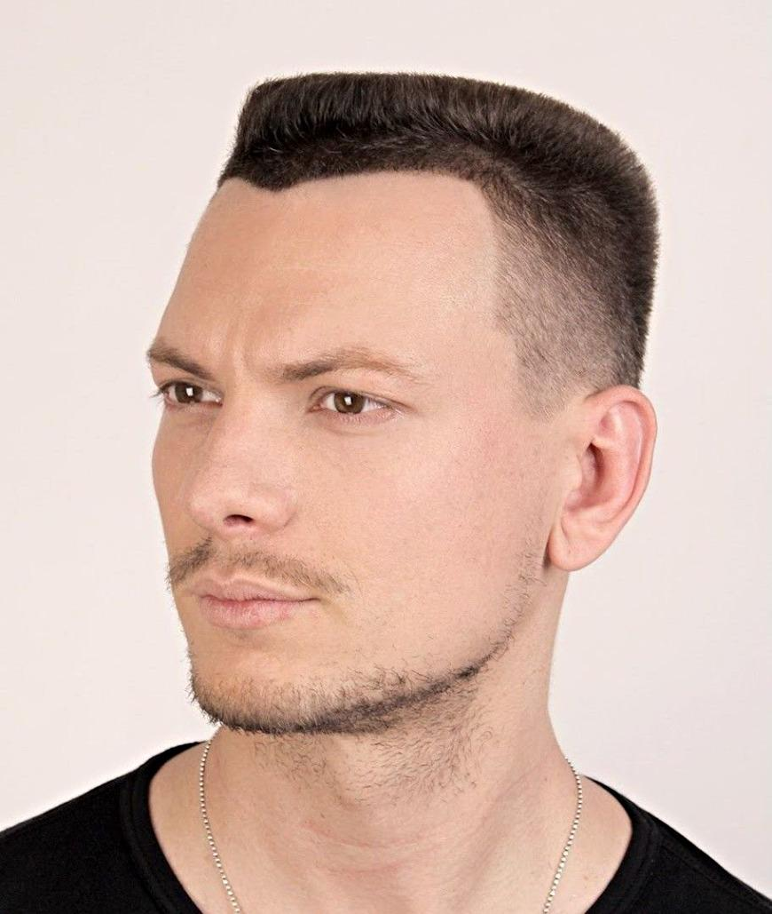
Короткая мужская стрижка «Бобр»
Короткая мужская стрижка «Кроп»
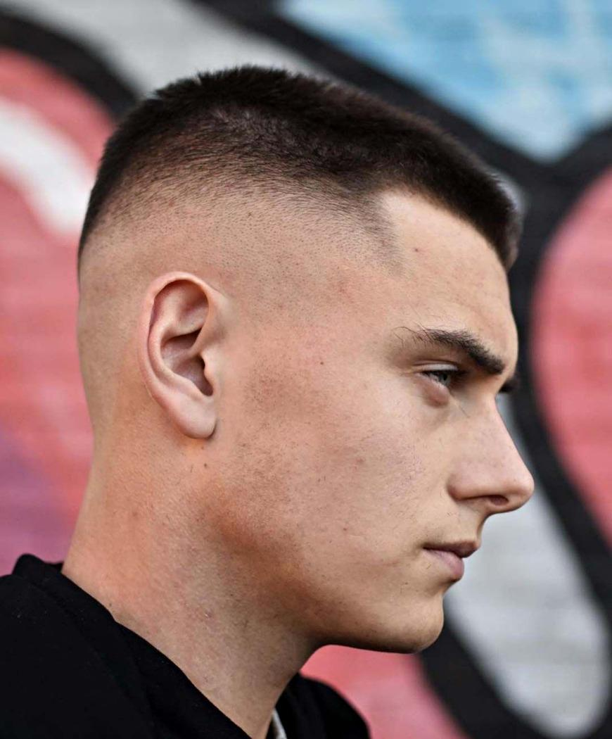
Короткая мужская стрижка «Милитари»
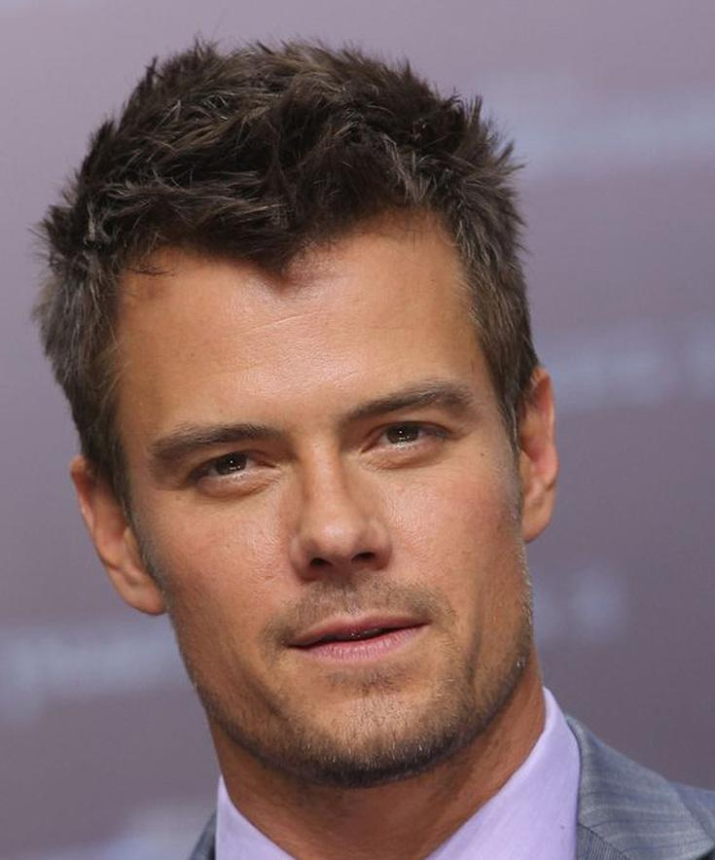
Короткая мужская стрижка «Ежик»

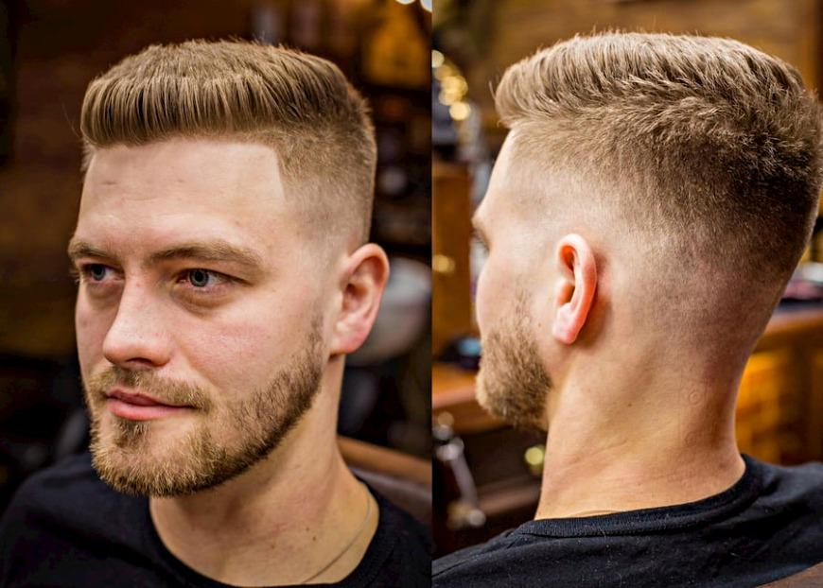
Короткая мужская стрижка «Бобрик»

